МИНОБРНАУКИ РОССИИ

Федеральное государственное бюджетное образовательное учреждение высшего образования

НИЖЕГОРОДСКИЙ ГОСУДАРСТВЕННЫЙ ТЕХНИЧЕСКИЙ

УНИВЕРСИТЕТ им. Р.Е.АЛЕКСЕЕВА

Институт радиоэлектроники и информационных технологий

Кафедра информатики и систем управления

**Отчет по лабораторной работе №8**

по дисциплине

Управление данными

«Моделирование в AnyLogic»

РУКОВОДИТЕЛЬ:

____________________ Балашова Т. И.

(подпись)

СТУДЕНТ:

_________________ Рыкова А.В.

_________________

(подпись)

17-АС

Работа защищена «___» ____________

С оценкой ________________________

Нижний Новгород, 2020

**Цель лабораторной работы**:

Изучить принципы работы AnyLogic на примере создания и анализа статистики морского порта согласно своему варианту и при изменении вместимости от 2 до 8, а также при появлении шторма.

Вариант 17 – порт Гданьск, вместимость 5

**Выполнение работы:**

Создадим порт города Гданьск (Польша), настроим его.

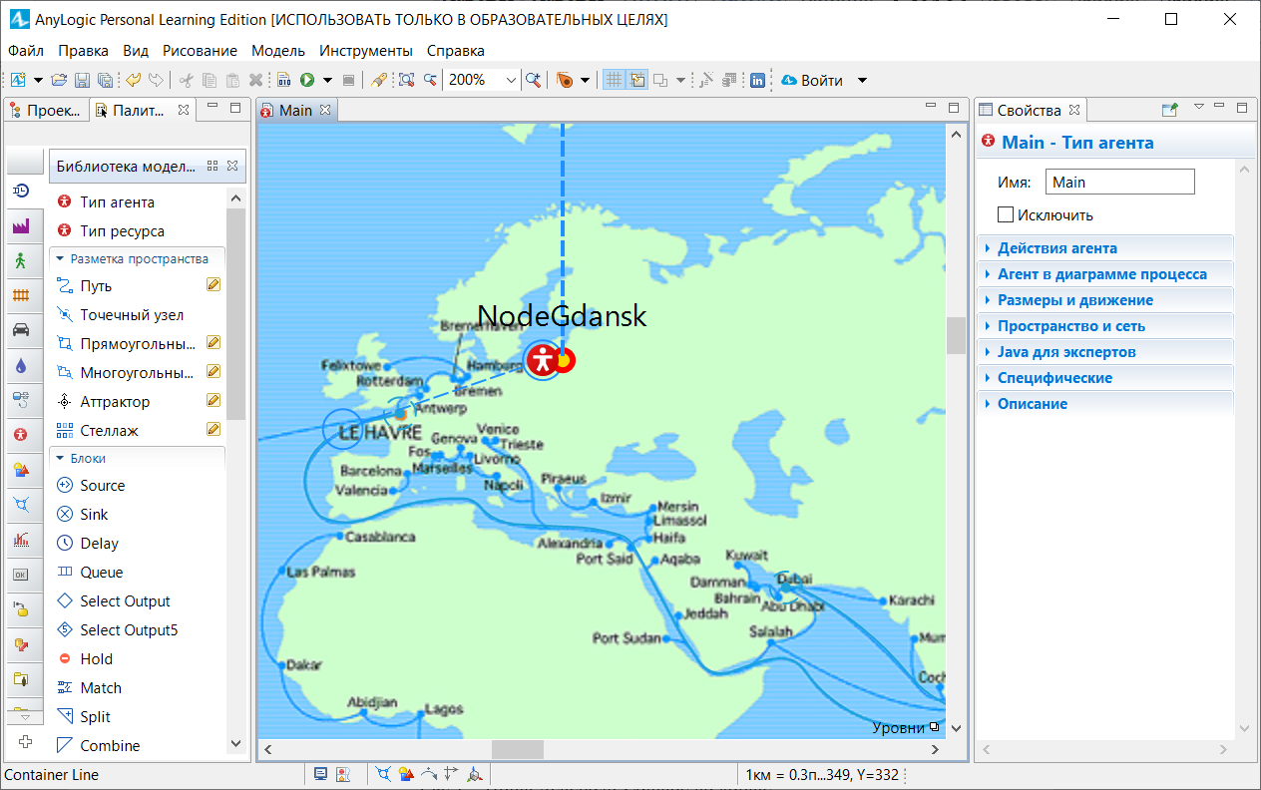

Настраиваемые параметры:

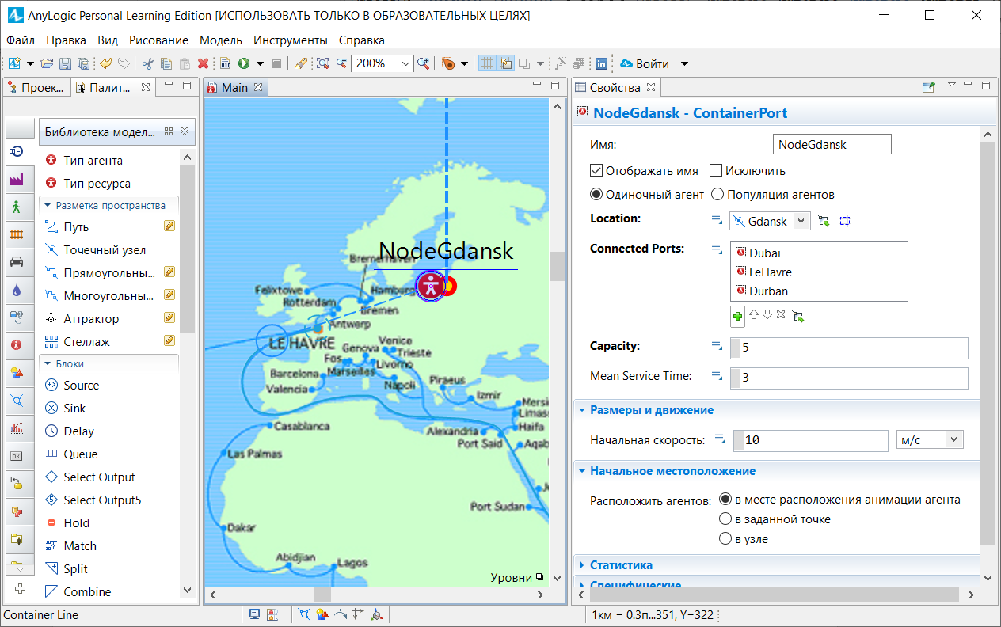

*Location – местоположение порта (привязка к точечному узлу);*

*Connected Ports – порты, связанные с рассматриваемым;*

*Capasity – вместимость порта;*

*Mean Service Time – время обслуживания*

Произведём моделирование с исходными данными. Выбранный интервал времени – 365 дней.

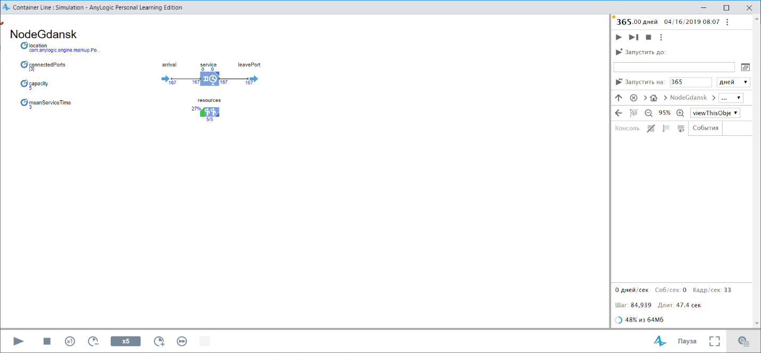

*arrival – количество заплывших кораблей за всё время;*

*service – количество кораблей в очереди или на обслуживании;*

*leavePoint – количество кораблей, покинувших порт;*

*resources – количество занятых мест из предоставленных портом, а также загруженность порта в процентах.*

Вместимость - 5  
 Число вошедших кораблей – 167

Число кораблей, покинувших порт – 167

КПД – 27%

Простой – 73%

Расчет КПД производился по формуле:

Полученный результат совпадает со значением resourses. Далее будем принимать его за КПД.  
 Простой получаем как : 100% - КПД

Произведём новое моделирование с включенным режимом Storm On.

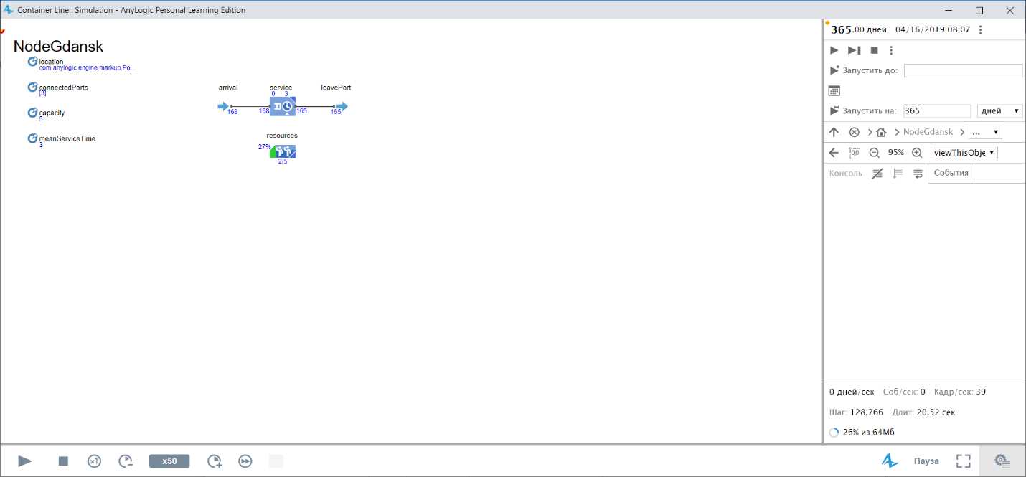

Вместимость - 5  
 Число вошедших кораблей – 168

Число кораблей, покинувших порт – 165

КПД – 27%

Простой – 73%

Далее будем изменять вместимость своего порта в интервале от 2 до 8, производить моделирование в обычном режиме и в режиме шторма, собирать статистику, вычислять КПД и коэффициент простоя портов для каждого из случаев. Интервал времени для всех случаев также составит 365 дней.

**Вместимость 2:**

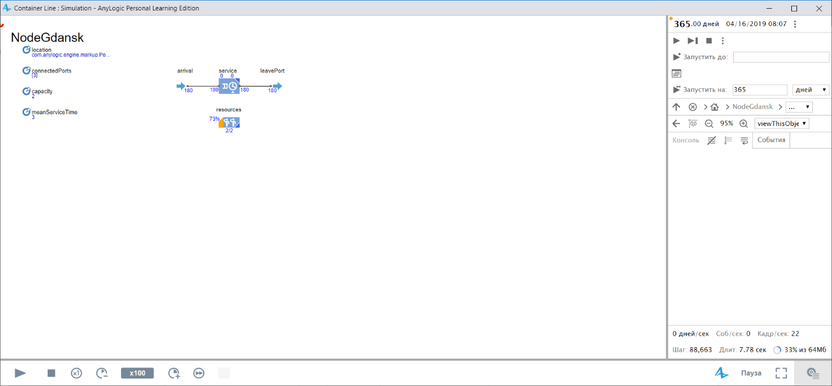

**Вместимость 2, Storm On:**

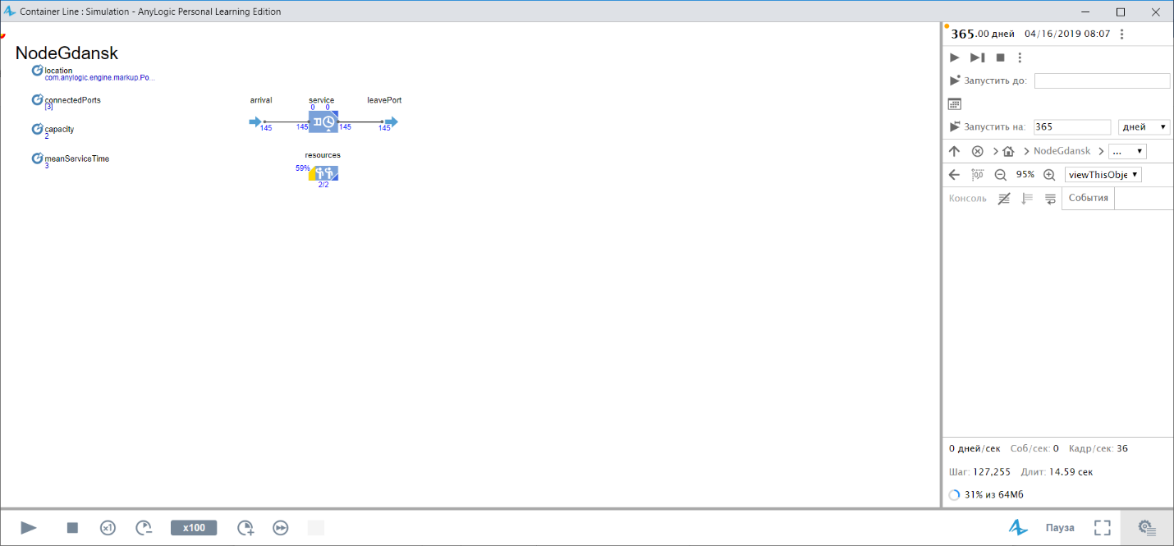

**Вместимость 3:**

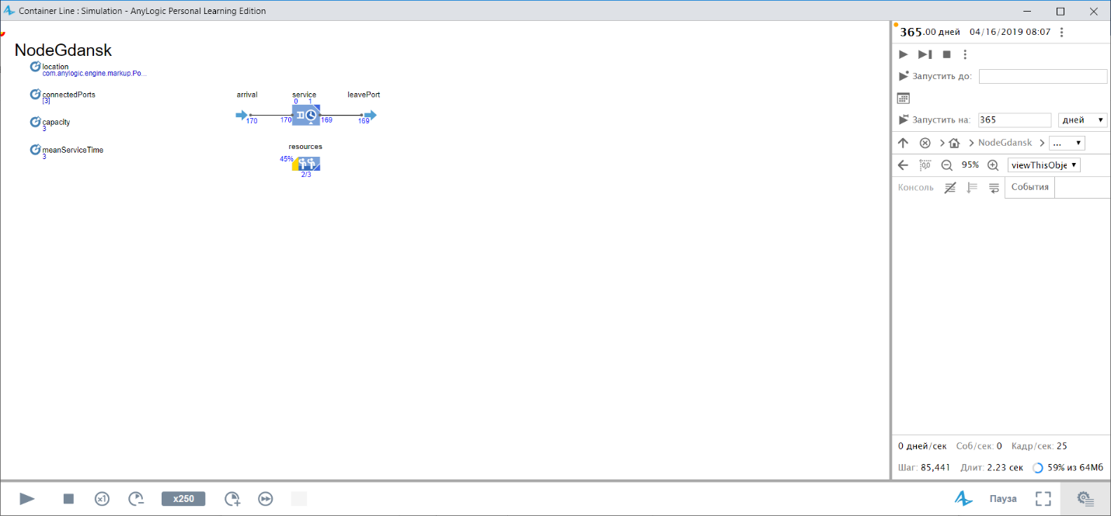

**Вместимость 3, Storm On:**

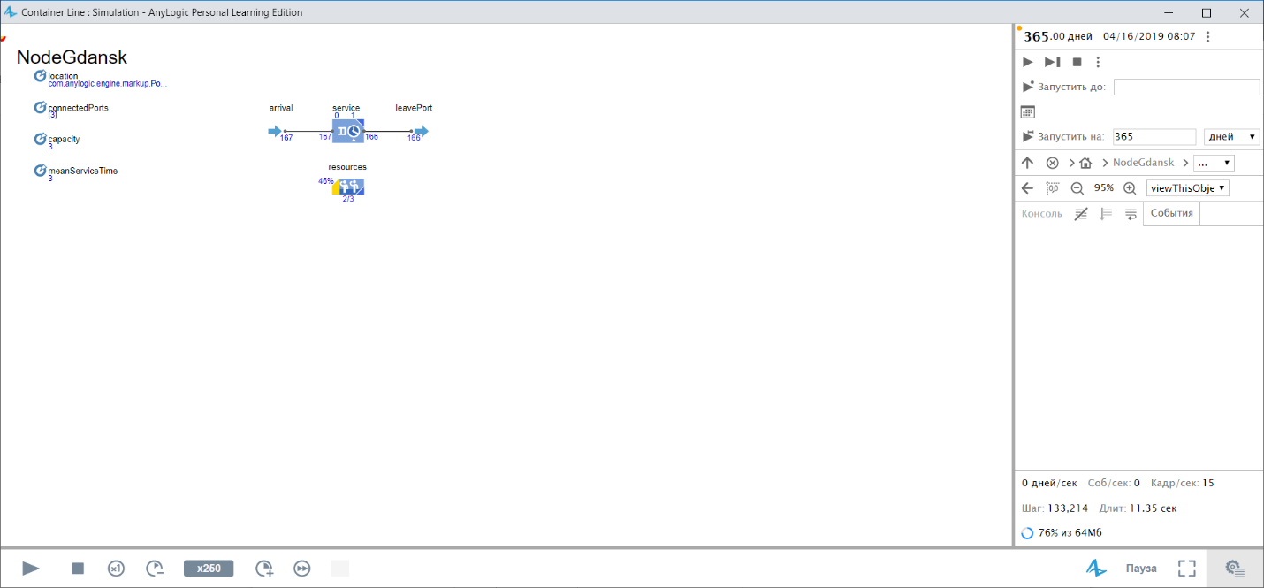

**Вместимость 4:**

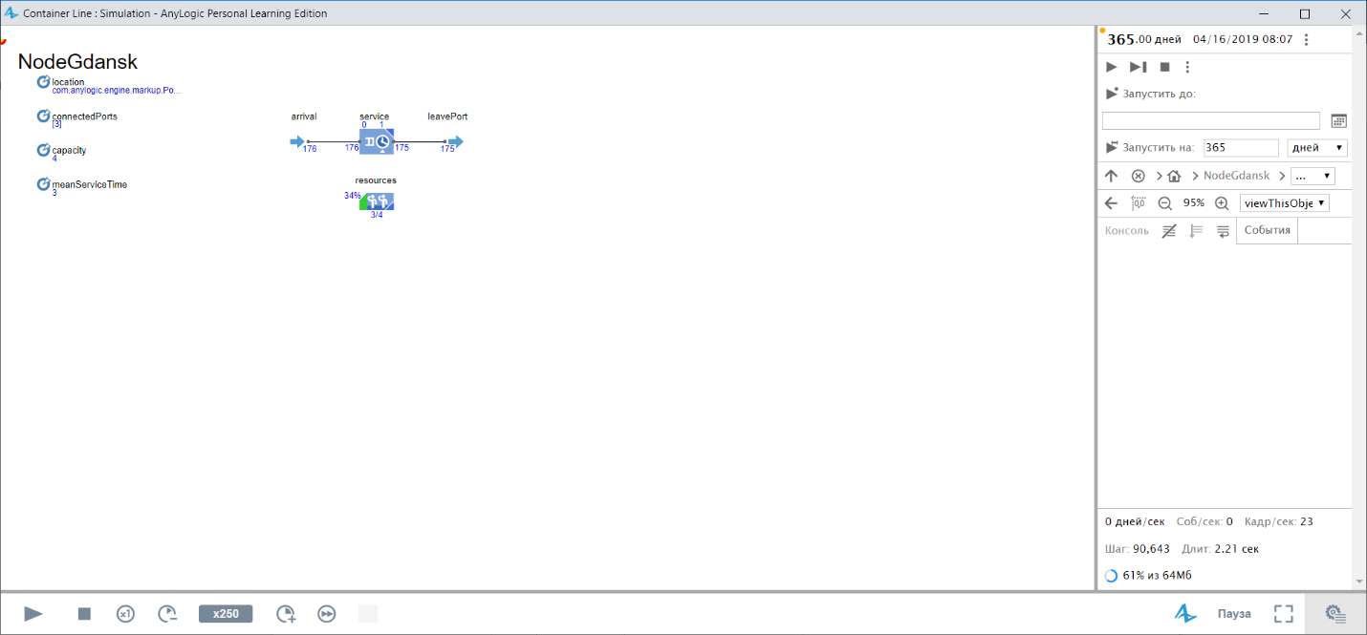

**Вместимость 4, Storm On:**

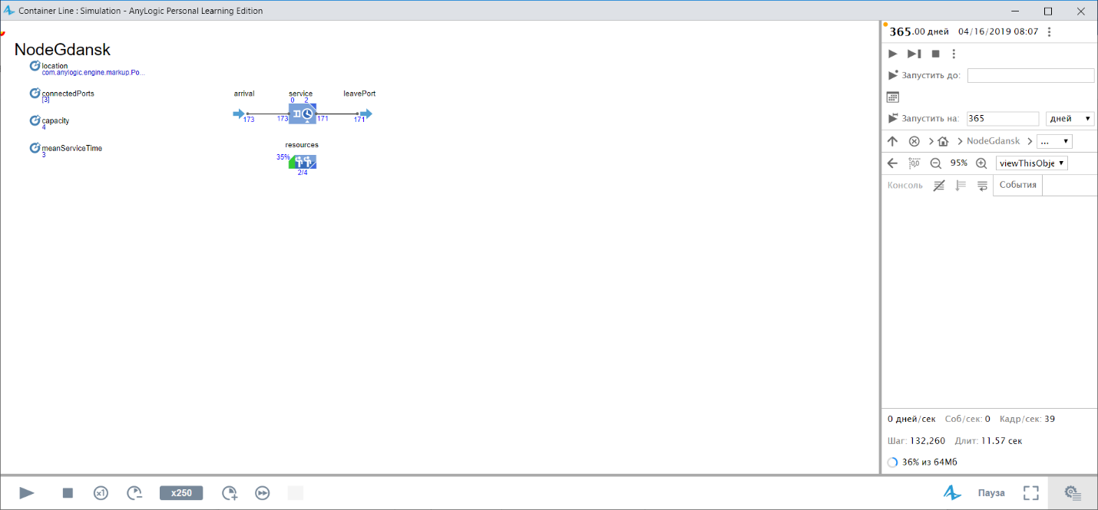

**Вместимость 6:**

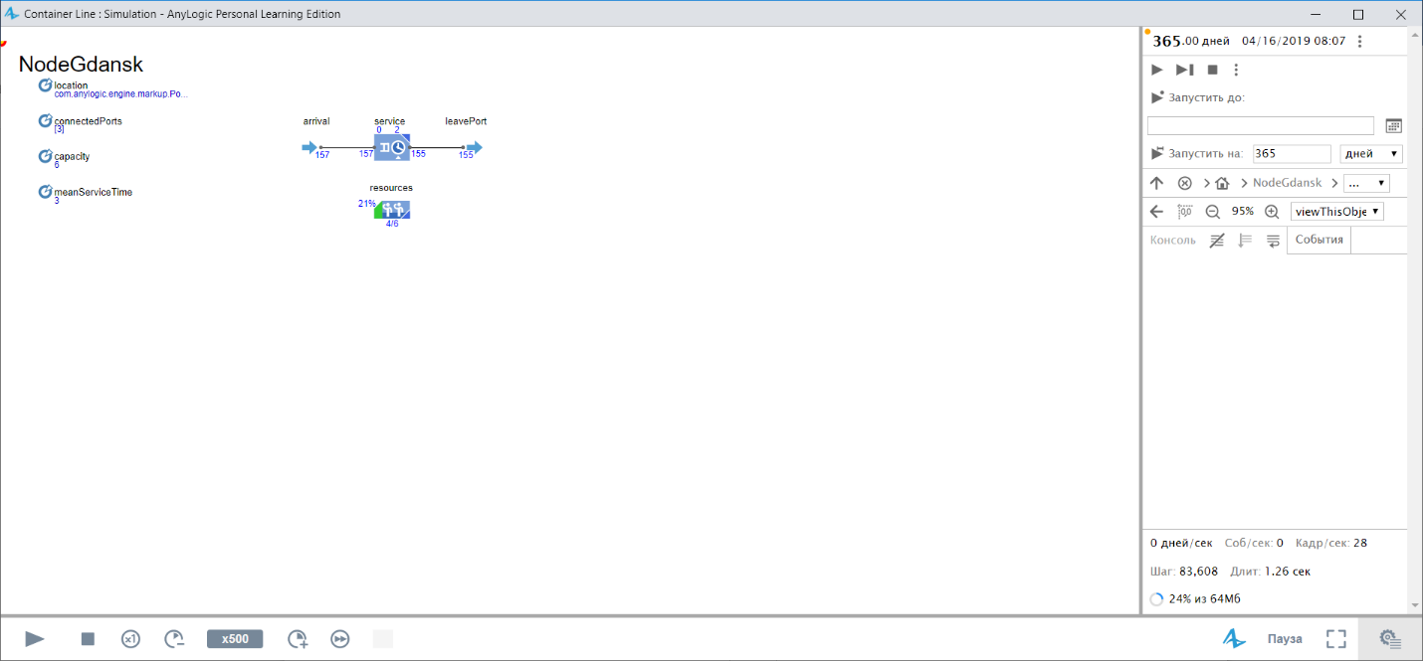

**Вместимость 6, Storm On:**

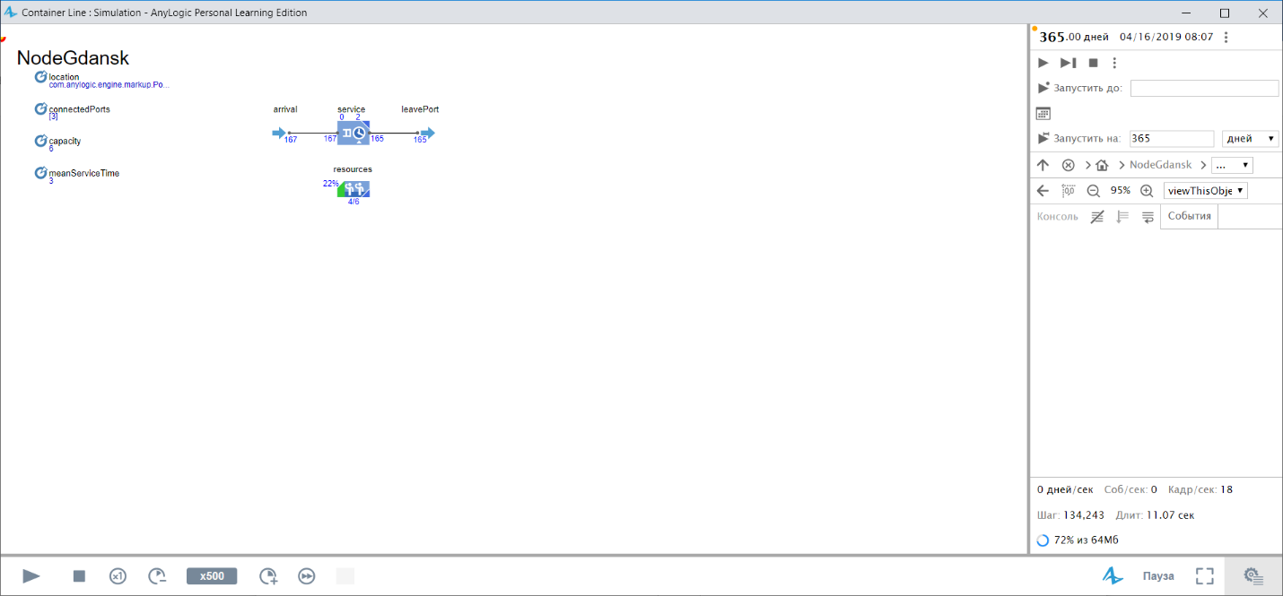

**Вместимость 7:**

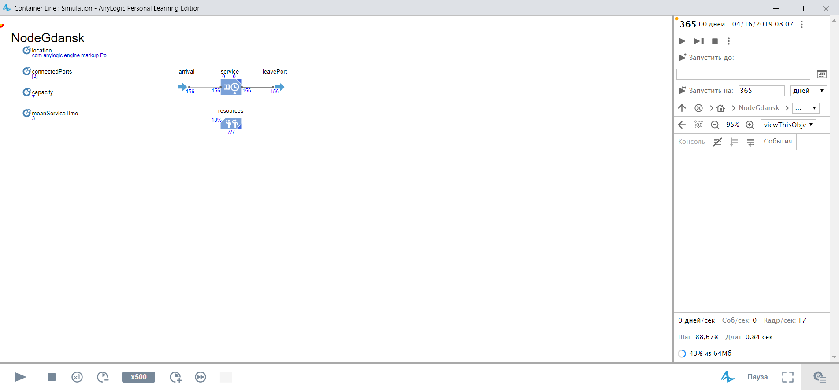

**Вместимость 7, Storm On:**

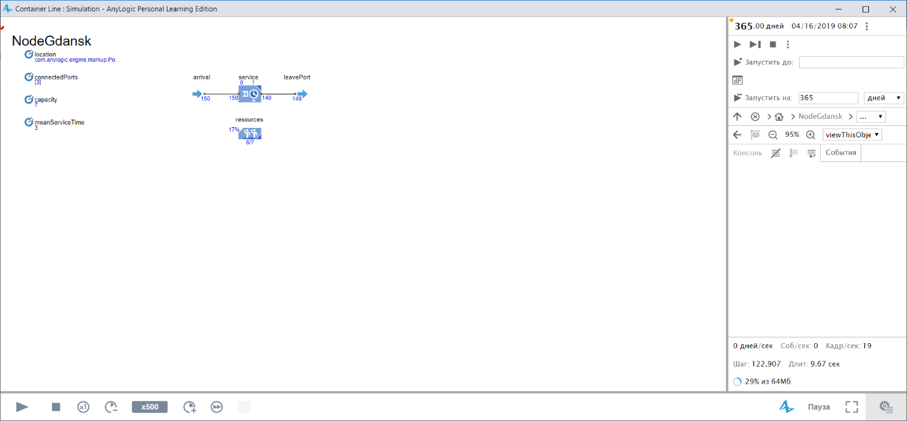

**Вместимость 8:**

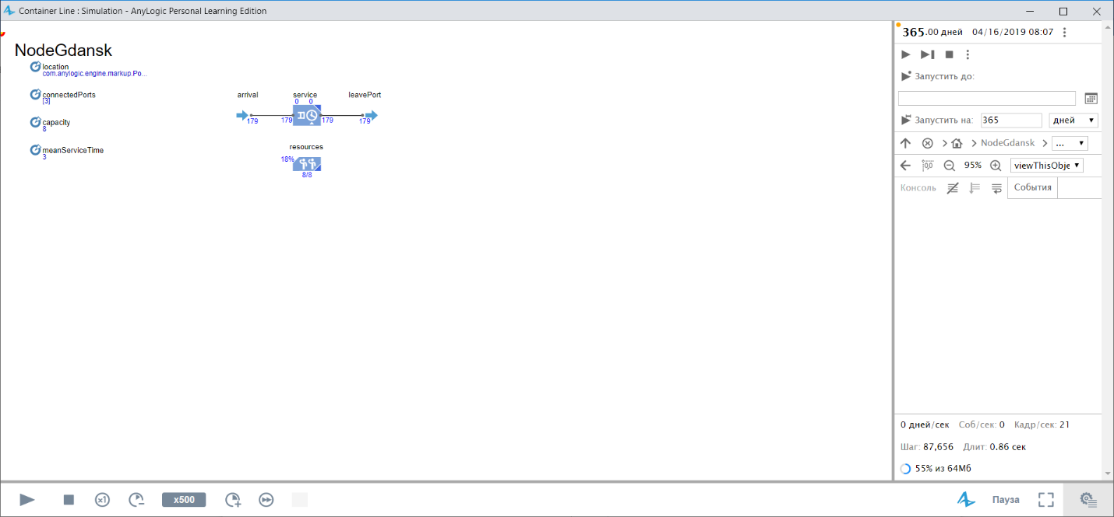

**Вместимость 8, Storm On:**

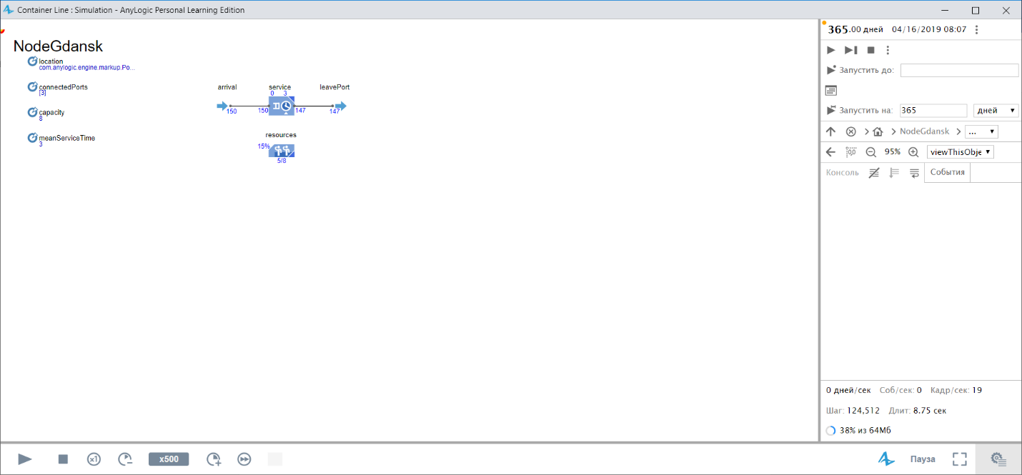

Представим полученные результаты в виде таблиц.

При выключенном режиме Storm On:

|  |  |  |  |  |
| --- | --- | --- | --- | --- |
| Вместимость, шт | Вошло, шт | Вышло, шт | КПД, % | Простой, % |
| 2 | 180 | 180 | 73 | 27 |
| 3 | 170 | 169 | 45 | 55 |
| 4 | 176 | 175 | 34 | 66 |
| 5 | 167 | 167 | 27 | 73 |
| 6 | 157 | 155 | 21 | 79 |
| 7 | 156 | 156 | 18 | 82 |
| 8 | 179 | 179 | 18 | 82 |

При включенном режиме Storm On:

|  |  |  |  |  |
| --- | --- | --- | --- | --- |
| Вместимость, шт | Вошло, шт | Вышло, шт | КПД, % | Простой, % |
| 2 | 145 | 145 | 59 | 41 |
| 3 | 167 | 166 | 46 | 54 |
| 4 | 173 | 171 | 35 | 65 |
| 5 | 168 | 165 | 27 | 73 |
| 6 | 167 | 165 | 22 | 78 |
| 7 | 150 | 149 | 17 | 83 |
| 8 | 150 | 147 | 15 | 85 |

**Вывод:**

В ходе выполнения лабораторной работы была получена статистика портов. Делая анализ полученных результатов, увидим, что с увеличением вместимости сильно падает КПД и увеличивается простой. Режим шторма в среднем не сильно меняет загруженность портов, их КПД и простой.

Можно сделать вывод, что наибольшей эффективности морского порта можно достичь при его вместимости в 2 единицы.